

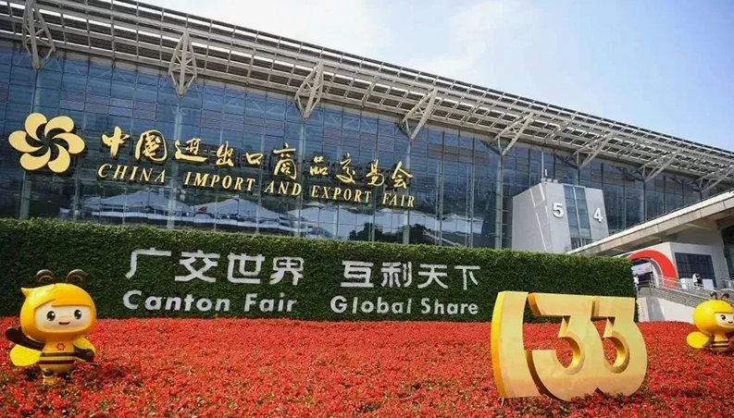
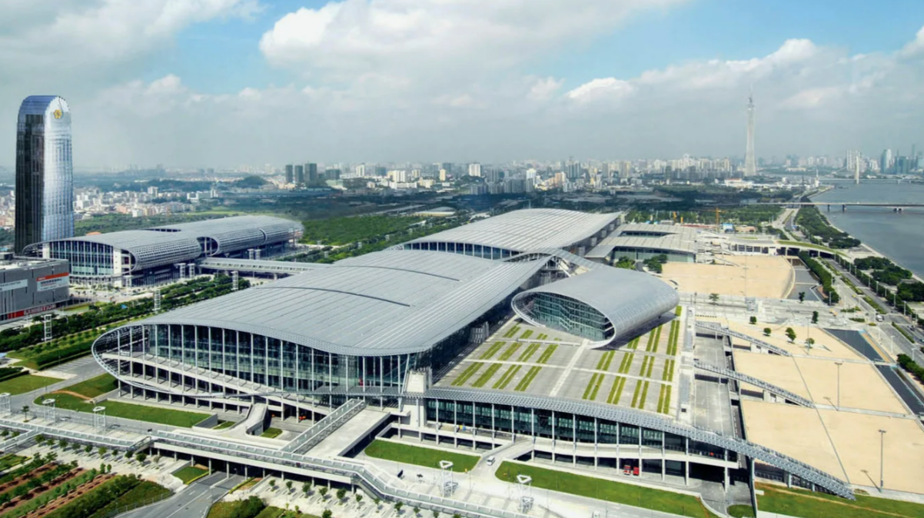

138-я Международная Контонская ярмарка, г. Гуанчжоу
Китайская ярмарка импорта и экспорта, известная как Международная Кантонская ярмарка, проводится в Гуанчжоу ежегодно весной и осенью, начиная с 1957 года. Кантонская ярмарка считается крупнейшей выставкой самого высокого уровня, на которой представлен самый широкий спектр отраслей и секторов, а также самые разнообразные товары и продукция.
Организаторы выставки: Министерство торговли КНР и Народное правительство провинции Гуандун. Общая площадь выставки составляет 1,55 млн кв.м. Весной 2025 года выставку посетили более 290 000 зарубежных покупателей из 219 стран и регионов мира.
1 Этап - с 15 по 19 октября 2025 г.:
- технологическое оборудование,
- общее машиностроение и механические детали,
- промышленная автоматизация,
- силовое и электрическое оборудование,
- строительная и горнодобывающая техника,
- транспортные средства,
- аккумуляторы и технологии зарядки,
- инструменты,
- бытовая электроника,
- информационные продукты,
- электронные и электрические продукты,
- осветительное оборудование,
- новые источники энергии,
- новые материалы,
- химические продукты,
- сельскохозяйственная техника и др.
г. Гуанчжоу - столица провинции Гуандун, экономический, научно-технический, образовательный, культурный и транспортный центр южного Китая, население 18,67 млн человек. Имеет две экономико-технологические «зоны развития»: «Гуанчжоу Наньша» застроена производственными предприятиями, свободная торговая зона — сосредоточение торговых и таможенных организаций. В Гуанчжоу находятся около ста оптовых рынков различных видов товара.

